Конспекти уроків інформатики у 9 класі
Тема: «Комп'ютерна графіка»
Урок№1(28)
Тема. Поняття комп’ютерної графіки. Растрові й векторні зображення та їх властивості. Колірні системи. Призначення та класифікація засобів обробки графічних даних. Формати графічних файлів. Засоби перегляду зображень та перетворення графічних форматів.
Мета: ввести поняття: векторного й растрового зображення; колiрної системи; розглянути: властивостi векторних i растрових зображень; можливостi редакторiв векторної i растрової графiки; властивостi поширених форматiв графiчних файлiв, таких, як BMP, GIF, JPEG, PNG; принцип кодування кольору в системах RGB, CMYK; призначення та рiзновиди засобiв обробки графiчних даних; сформувати вмiння: використовувати спецiалiзованi програмнi засоби для перегляду зображень; перетворювати формати графiчних файлiв за допомогою спецiалiзованих програмних засобів; розвивати вміння працювати в групах, аналізувати, порівнювати, робити висновки; виховувати комп’ютерну і художню грамотність, увагу, зосередженість, відповідальність, вміння працювати самостійно, інформаційну компетентність. Виховувати естетичний смак, розвивати гармонійне сприйняття світу, інтерес до комп’ютерної графіки та до професій, пов’язаних з графікою.
Обладнання та наочність: комп’ютерний клас, дошка, інструкції з ТБ, роздатковий матеріал, відповідне ПЗ.
Тип уроку : урок засвоєння нових знань.
ХІД УРОКУ
- Організаційний етап.
Привітання, перевірка готовності учнів до уроку.
- Актуалізація опорних знань
Проводиться з використання методичного прийому «Інфофутбол» (викликаються два учні, які по черзі задають запитання один одному, якщо відповідь вірна (час на відповідь обмежений – 30 с), то гравцю зараховується бал, також можна отримати додатковий бал від вчителя за цікаве та неординарне запитання).
Приклад запитань:
1. Сформулюйте основні поняття:
Символ — це… Слово — це … Рядок — це … Абзац — це …
2. Що називають форматуванням тексту?
3. Редагування це?
ІІІ. Мотивація навчальної діяльності. Повідомлення теми й мети уроку.
Ви починаєте вивчати нову тему, розраховану на 7 годин. Пiд час вивчення теми ви отримаєте вiдповiдi на питання:
- Що таке «комп’ютерна графiка»?
- Якi принципи побудови растрових i векторних зображень?
- Як обчислити об’єм нестиснутого графiчного зображення?
- Якi iснують формати графiчних файлiв?
- Для чого призначений графiчний редактор?
Ознайомлення з планом вивчення теми.
Орiєнтовний обсяг знань i вмiнь (ознайомлення зi стендом «Вивчаємо тему», таблицями «Учнi повиннi знати та вмiти», «Критерiї оцiнювання»). Оголошення теми уроку.
Комп’ютерна графiка поступово перетворюється в новий вид мистецтва. Спецiалiзованi програмнi засоби дозволяють практично будь-якiй людинi створювати, редагувати, перетворювати графiчнi зображення.
Для роботи зграфiчною iнформацiєю розроблене вiдповiдне програмне забезпечення: засоби перегляду, графiчнi редактори, фоторе-дактори та iншi.
Спробуємо розiбратися в цих поняттях бiльш детально.
— Чим вiдрiзняється комп’ютерна графiка вiд звичайної?
Пiд термiном «графiка» звичайно розумiють вiзуальне (те, що сприймається зором) зображення будь-яких реальних або уявних об’єктiв. Чи малює художник пейзаж, чи виконує конструктор крес-
лення, чи малює дитина на асфальтi — усе це процеси створення графiки. Особливе мiсце в роботi iззображеннями посiдає комп’ютерна графiка.
Комп’ютерна графiка — це графiка, яка обробляється й вiдображається засобами обчислювальної технiки. Для вiдображення графi-ки використовують монiтор, принтер, плотер тощо.
Для будь-якої графiки можна видiлити процеси її створення i вiзу-алiзацiї. У разi традицiйної графiки (декоративного розпису, ескiзiв, креслень тощо) цi процеси збiгаються у часi. Справдi, художник або кресляр вiдразу бачить результати своєї працi. Інша ситуацiя в ком-п’ютернiй графiцi. Створенi зображення можуть зберiгатися невизна-чений час у виглядi файлiв на носiях. Вiзуалiзуються вони тодi, коли данi iзфайлiв надходять на пристрої виведення: монiтор або принтер.
Данi про зображення зберiгаються у графiчних файлах. Спосiб органiзацiї графiчних файлiв називається графiчним форматом. Формати графiчних файлiв розглянемо пiзнiше, а поки що зупинимося на способах подання зображень.
Растровi зображення
Нагадаємо, що для вiдтворення зображення на пристрої виведення зображення розбивається на точки — пiкселi. Наочним прикладом цього є формування зображення на екранi монiтора. Пiкселi впо-рядкованi по рядках, а набiр рядкiв утворює растр. За аналогiєю iз формуванням зображення на екранi монiтора будь-яке зображення, побудоване на основi растра, називають растровим.
Растрове зображення — це набiр пiкселiв, тобто кольорових точок, розташованих на правильнiй сiтцi.
Ви можете будь-який малюнок на паперi розкреслити вертикальними i горизонтальними лiнiями так, щоб утворилася правильна сiтка зквадратними комiрками. Заповнiть кожну комiрку одно-рiдним кольором, що найбiльше пiдходить для цiєї частини малюнка. У результатi ви отримаєте растровий малюнок.
Важливою характеристикою растра є його роздiльна здатнiсть, тобто кiлькiсть пiкселiв на одиницю довжини. Значення роздiльної здатностi звичайно записується в одиницях dpi. Роздiльна здатнiсть екранного зображення звичайно становить 72 або 96 dpi, вiдбитка лазерного принтера — 600 dpi.
Джерелом растрових даних є також спецiальнi пристрої введення: сканери, вiдеокамери, цифровi фотоапарати.
Растровi зображення, призначенi для високоякiсного друку, мають дуже великий обсяг. Щоб уникнути проблеми великих графiч-них файлiв, часто використовують iнший спосiб подання зображень — векторний.
Векторнi зображення
Ідея векторного зображення полягає в описi елементiв зображення за допомогою математичних формул. Для цього зображення розкладається на простi об’єкти — примiтиви. Основнi графiчнi примiтиви: лiнiї, елiпси, кола, многокутники, зiрки тощо.
Примiтиви створюються на основi ключових точок, що визначаються у виглядi набору чисел. Програма вiдтворює зображення шляхом з’єднання ключових точок.
Для опису рiзних геометричних фiгур потрiбнi ключовi точки рiзних типiв. На векторнi об’єкти розкладаються не тiльки геометричнi фiгури й рiзнi малюнки, а й текст.
- Чому цей тип зображень називають векторним?
- Що називається вектором у математицi? (Вектор — це вiдрiзокпрямої, що має довжину i напрямок.)
У комп’ютернiй графiцi термiн «вектор» має дещо iнший змiст. Вiн означає частину лiнiї (сегмент), що задається ключовими точками. Отже, файли векторних зображень мiстять не пiксельнi значення, а математичнi описи елементiв зображень. За цими описами вiдбувається вiзуалiзацiя зображень у пристроях виведення.
Тривимiрна графiка
Останнiм часом все бiльшої популярностi набуває тривимiрна графiка (3D-графiка), що вивчає прийоми й методи створення об’ємних моделей об’єктiв, якi максимально наближенi до реальних. Основним завданням цього виду графiки є створення не плоского зображення об’єкта, а його об’ємної моделi, яку можна обертати й розглядати з усiх бокiв.
Для створення об’ємних зображень використовують рiзнi графiчнi примiтиви (паралелепiпед, куб, кулю, конус та iншi) i гладкi (сплайновi) поверхнi. За їх допомогою спочатку створюють каркас об’єкта, потiм його поверхню покривають матерiалами, вiзуально схожими на реальнi. Далi задають освiтлення, гравiтацiю, властивостi атмосфери та iншi параметри простору, в якому вiн знаходиться. Для об’єктiв, що рухаються, вказують траєкторiю його руху, швидкiсть тощо.
Тривимiрна графiка широко використовується в iнженерному проектуваннi, комп’ютерному моделюваннi фiзичних об’єктiв i процесiв, в мультиплiкацiї, кiнематографiї та комп’ютерних iграх.
Фрактальна графiка
Фрактал (лат. fractus — складений iзфрагментiв) — це зображення, яке складається зподiбних мiж собою елементiв.
Побудова фрактального малюнка може вiдбуватися за деяким алгоритмом або шляхом автоматичної генерацiї зображень за допомогою обчислень за певними формулами. Змiна в алгоритмах або значень коефiцiєнтiв у формулах призводить до модифiкацiї зображення.
Фрактальну графiку часто використовують для графiчного представлення даних пiд час моделювання деяких процесiв, для автоматичної генерацiї абстрактних зображень, у розважальних програмах.
Формати графiчнихфайлiв
Розмiр графiчного файла залежить вiд формату, обраного для збереження зображення. Існує декiлька категорiй форматiв графiчних файлiв.
Растровi формати. Це формати, якi використовуються для збереження растрових зображень. Вони найбiльш придатнi для запису графiчних даних, якi отриманi зпристроїв уведення. Найпоши-ренiшi растровi формати: BMP (скорочення вiд Bit Map Picture), PCX, TIFF, GIF, JPG, PNG.
Векторнi формати. Кориснi для збереження лiнiйних елементiв (прямих, кривих, многокутникiв), рiзних геометричних фiгур, тексту. Прикладами найбiльш поширених векторних форматiв є CDR (формат файлiв векторного редактора CorelDRAW), DXF (файли пакета iнженерної графiки AutoCAD).
Метафайловi формати. Вiдмiннiсть цього формату вiд поперед-нiх полягає в тому, що вiн може зберiгати як растровi, так i векторнi данi. Метафайли звичайно використовуються для перенесення зображень мiж рiзними додатками й комп’ютерними платформами (IBM PC i Mac). Популярними метафайловими форматами є WPG, CGM.
Програмнi засоби для роботи з графiчними зображеннями Office Picture Manager у складi пакета Microsoft Office
Ця програма забезпечує засоби для керування, редагування й спiльного використання малюнкiв. Користувачi можуть переглядати всi малюнки форматiв JPG, GIF, PNG, BMP, TIFF. Засiб пошуку малюнкiв дозволяє знайти малюнки, використовуючи автоматичний пошук. Програма дозволяє змiнювати вигляд малюнкiв, коректуючи яскравiсть, контрастнiсть, колiр, проводити обрiзку, повертати та вiдоображати малюнок, виправляти ефект «красных глаз». Змiне-ний малюнок можна зберегти пiд iншим iменем та в iншому мiсцi.
Програма Office Picture Manager надає потужнi засоби для спiльного використання графiчних зображень, дозволяє вiдправляти малюнки електронною поштою, а також створювати вузли Microsoft SharePoint Picture Library в локальних мережах.
Графiчнi редактори
Графiчний редактор — це прикладна програма, призначена для створення й обробки графiчних зображень на комп’ютерi.
Графiчний редактор дозволяє створенi зображення записувати у файл, а також посилати зображення на пристрiй виведення. Для роботи зрастровими (точковими) зображеннями iснують растровi редактори (Adobe Photoshop, Corel PhotoPaint, Microsoft Paint), а для роботи звекторними зображеннями — векторнi редактори (CorelDRAW, Adobe Illustrator, Xara).
Програма перегляду зображень і факсів
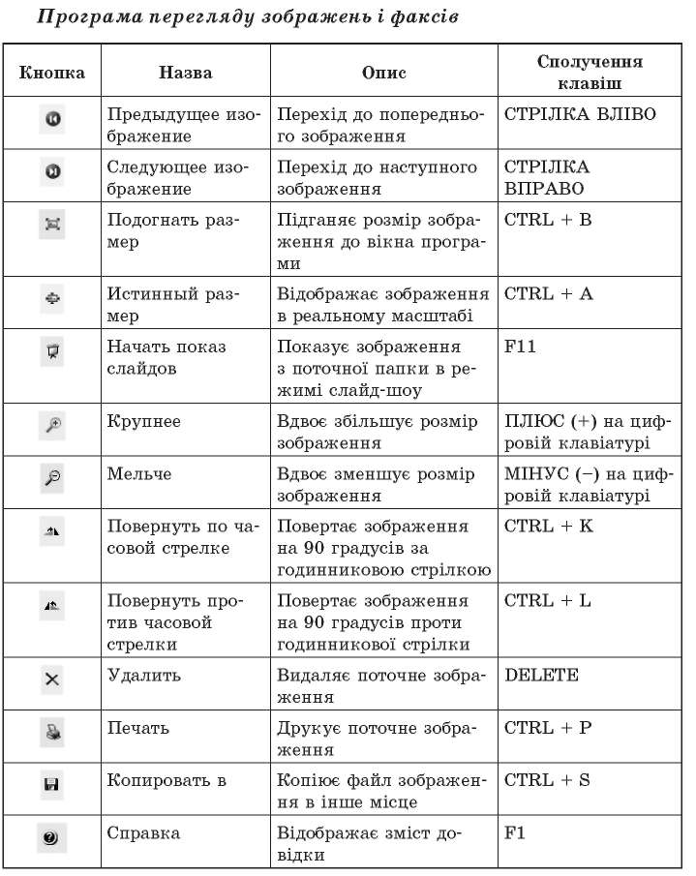

Керування кольором
Керування кольором — процес точного, узгодженого виводу кольору на пристроях вводу-виводу iнформацiї. Система керування кольором спiвставляє кольори пристроїв: сканери, монiтори й принтери, перетворюючи кольори зодного кольорового простору в iнший (наприклад, iз RGB у CMYK), забезпечує точний попереднiй перегляд документа на екранi.
CMYK — багатомiрний кольоровий простiр, який утворюється блакитною, лiловою, жовтою i чорною складовими кольору. Як правило, ця система використовується в пристроях масового кольорового друку.
RGB — багатомiрний кольоровий простiр, який утворюється червоною, зеленою i синьою складовими кольору. Як правило, ця система використовується в сканерах, цифрових камерах, монiторах i принтерах.
HSB — використовує три базових компоненти: вiдтiнок (англ. hue), контраст або насиченiсть (англ. saturation) i яскравiсть кольору (англ. brightness). Вiдтiнок кольору вказує номер кольору в спек-тральнiй палiтрi. Насиченiсть кольору характеризує його iнтен-сивнiсть — чим вона бiльша, тим «чистiший» колiр. Яскравiсть
кольору залежить вiд домiшки чорної фарби до заданого кольору – чим її бiльше, тим яскравiсть кольору менша. Таким чином, можна отримати всi кольори, якi здатне сприйняти око людини.

- Практичне завдання. Інструктаж з технiки безпеки.

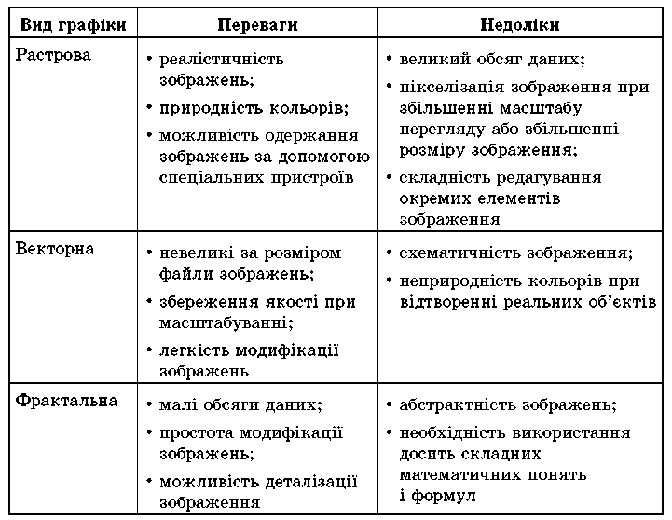
1. Використовуючи програми для перегляду графiчних зображень, переглянути графiчнi файли, що зберігаються у папці за назвою дати уроку. На основi власних спостережень заповнити таблицю.

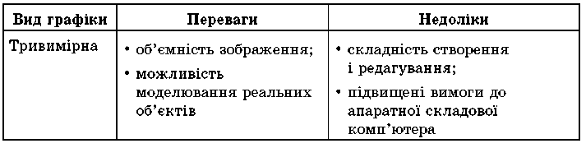

2. Запитання до учнів
Метод «Мікрофон»
- Що розумiють пiд комп’ютерною графiкою?
- Що таке графiчний формат? Якi графiчнi формати вам вiдомi?
- Назвiть характеристики растрового зображення.
- Як оцiнити обсяг графiчних даних у растровому зображеннi?
- Який принцип подання зображення у векторних файлах?
- Що таке графiчний примiтив i ключовi точки?
- Назвiть типи графiчних редакторiв.
- Назвiть вiдомi вам графiчнi редактори.

ІV. Підсумки уроку.
Узагальнення навчального матеріалу. Оцінювання відповідей учнів.

V. Рефлексія.
Проводиться з використанням методу «Кольорові капелюшки»
У кожного з вас на столі є кольорові листочки: зелений, рожевий та жовтий. Жовтий - факти про знання та вміння; рожевий - настрій, емоції; зелений - важливість уроку. Ви оберіть один листочок та висловіть свою думку про урок.
Результати вибірково зачитуємо.
Знання та вміння | Важливість уроку | Настрій, емоції
Я знаю…  Я вмію…  Я досягла успіху, тому що… | Урок важливий, тому що…  Я досягла успіху, тому що… | Мені сподобалося…  Мій настрій…  Я досягла успіху, тому що…

VІ. Домашнє завдання.
1. Опрацювати §26 підручника – стор.260-269. (за І.О. Завадським)
2. Початковий рівень – дати відповіді на контрольні запитання 1-3.
Середній рівень – дати відповіді на контрольні запитання 1-6.
Достатній рівень – дати відповіді на питання для роздумів.
Високий рівень –виконати завдання для досліджень.

